**BACKEND – CHOCOLA**

* **DATABASE**

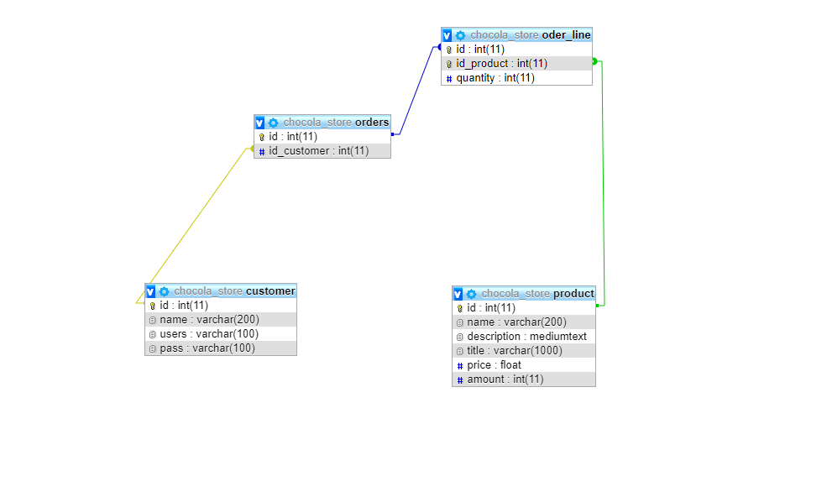

* **CODE-BACKEND**

connectDB

DAO

order

product

account

BUS

Main.py

**1- main.py**

|  |  |  |  |
| --- | --- | --- | --- |
| **Code** | **Input** | **Output** | **Noti** |
|  | <http://localhost:5000/login?username=nam&password=nam> | True | nam là tên của user và password |
|  | <http://localhost:5000/listproduct?page=0> | {  "product": [  {  "amount": 5,  "description": "",  "id": 1,  "name": " burgers ",  "price": 344.0,  "title": " "  },  ..} | page là số trang… bắt đầu bằng 0. Và mỗi trang có 10 sản phẩm. |
|  | <http://localhost:5000/product?id=1> | {  "amount": 5,  "description": "",  "id": 1,  "name": " burgers ",  "price": 344.0,  "title": " "  } |  |